ĆWICZENIE NR 9
- Witam, w tym tygodniu obchodzimy Dzień Ziemi. Posłuchaj, zastanów się i odpowiedz na pytania.
Każdego roku, 22 kwietnia, na całym świecie obchodzimy Dzień Ziemi. Święto to ustanowiono w ubiegłym wieku w Stanach Zjednoczonych. Ten dzień przypomina wszystkim mieszkańcom Ziemi o konieczności dbania o najbliższe środowisko.
- Dlaczego musimy dbać o naszą planetę?
- Jak możemy chronić środowisko?
- Przeczytaj krótki wierszyk i przepisz go do zeszytu.
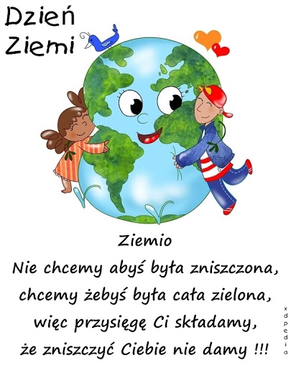

- Rozwiąż krzyżówkę. Litery z oznaczonych pól utworzą hasło.

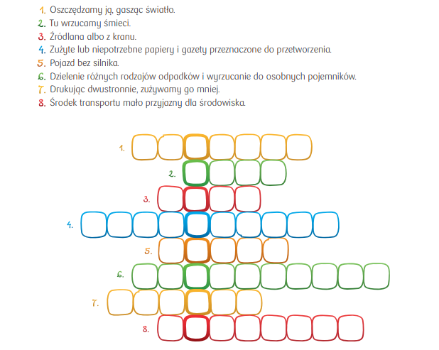
- Przyjrzyj się ilustracji i postaraj się zapamiętać, które odpady są niebezpieczne.
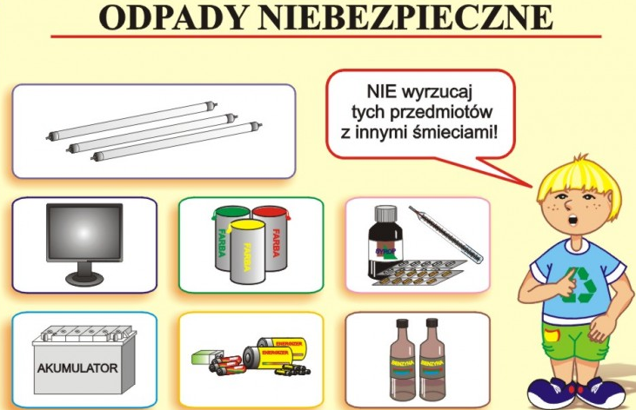

- Jak myślisz dlaczego są niebezpieczne?
- Co należy z nimi zrobić?

- Zakreśl w kółko i pokoloruj odpady, których nie można wyrzucić do śmietnika, bo są niebezpieczne.

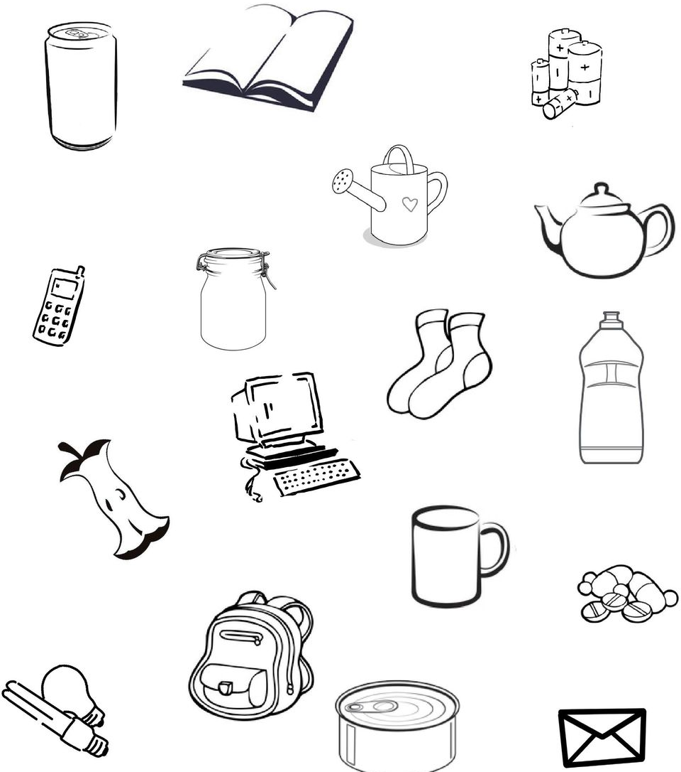

Ćwiczenie nr 6

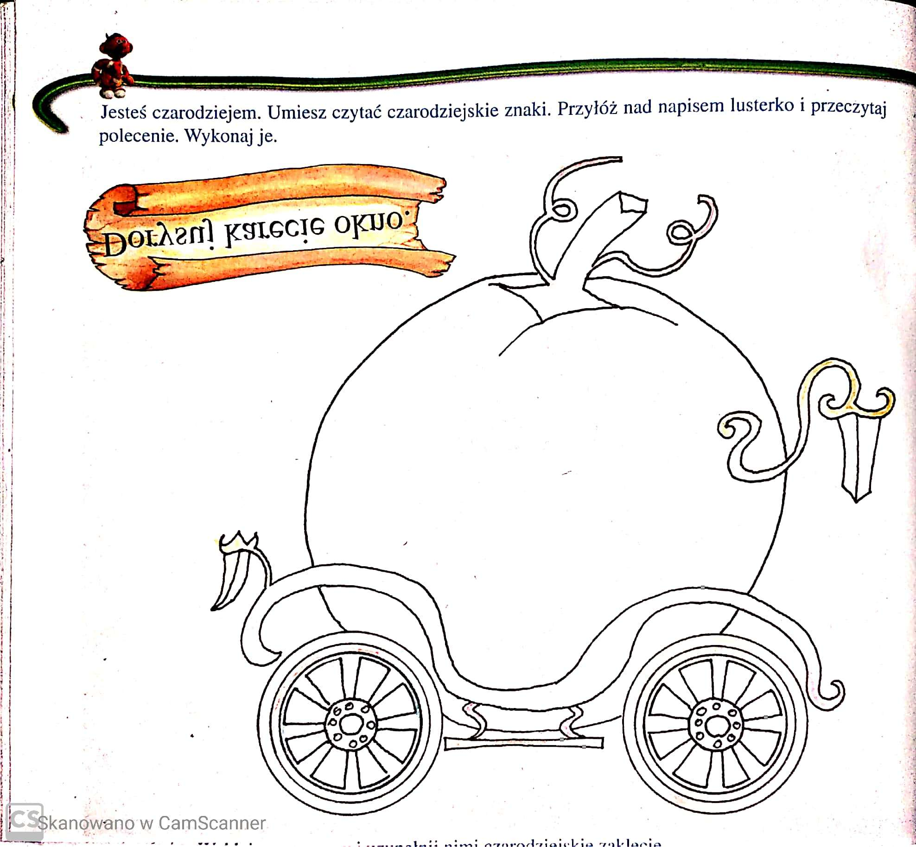

Czy wiesz, z jakiej baśni pochodzi rekwizyt?
Obejrzyj przedstawienie : https://www.youtube.com/watch?v=QQFL3VAxT14&feature=youtu.be

Ćwiczenie nr 7
W ramach zajęć teatralnych, zapraszam do wysłuchania wiersza ,,Paweł i Gaweł”
https://www.youtube.com/watch?v=-5GNustBO-8&feature=youtu.be
lub obejrzenia https://www.youtube.com/watch?v=tIgzwPJzzYQ&feature=youtu.be
a następnie do rozwiązania krzyżówki/ załącznik
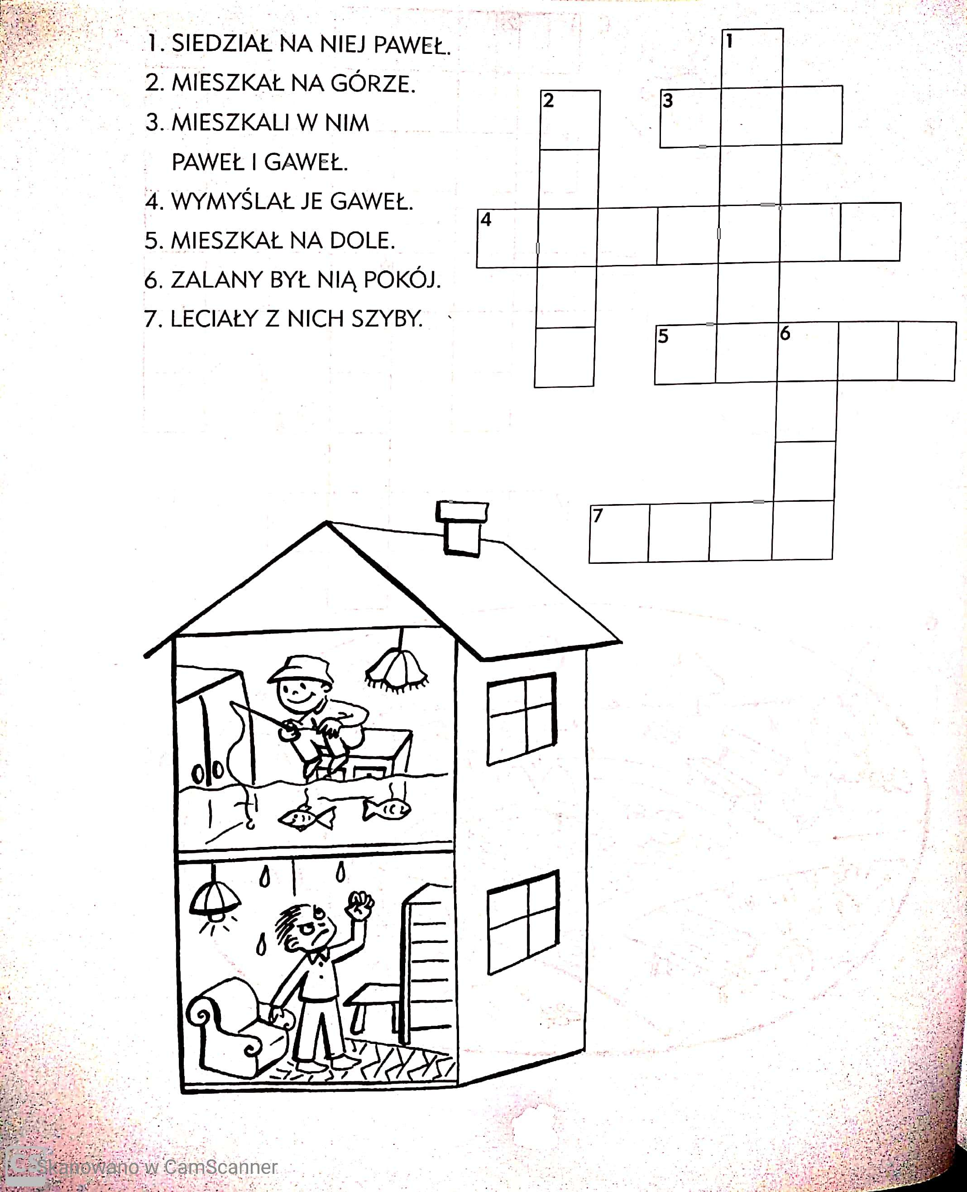
Pozdrawiam, Wiesława Zajdel

